TP 9 DOCUMENT EXPLICATIF

Q1. Créez un projet complet test-orm.

Q1. Créez l’entité Etudiant
la commande pour créer l’entité c’est :
Par la suite on nous demande d’ajouter caractéristiques :
- nom de type chaîne non nul,
- prenom de type chaîne non nul,
- naissance de type date,
- niveau de type int, non nul.
Ici l’entité a bien été créer

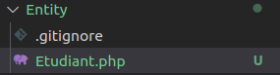

Q2. Créez maintenant une nouvelle entité Test avec des colonnes quelconques. Répétez la démarche de création et vérifiez que vous obtenez bien une nouvelle table.
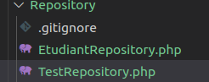
Q3. Supprimez maintenant l’entité (supprimez le fichier dans Entity) puis refaites la commande make:migration et exécutez la migration. Que devient la table test ?
La table test a disparu dans la bdd seulement après la migration,
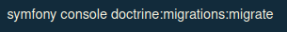
Avec la suppression du fichier simple l’entité ne bouge pas.

Q4. Modifiez manuellement la classe entité Etudiant : Créez un nouvel attribut mail long de 100 caractères, éventuellement null.

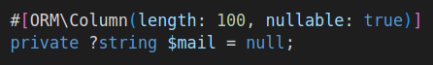

Q5. Créez la vue Twig qui permettra d’afficher les résultats obtenus pour la route recherche-nom.

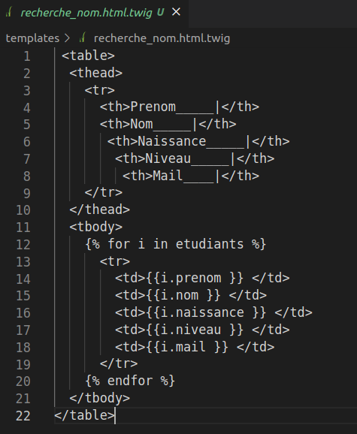

Q6. Créez le formulaire SaisieEtudiantType et liez-le à la classe Etudiant. Après création, observez le contenu de la classe formulaire obtenue.
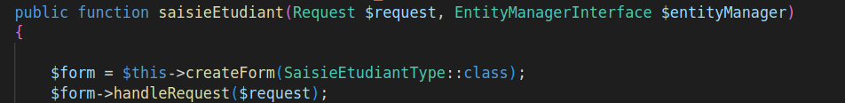
Q7. Ajoutez un bouton d’envoi du formulaire.
Dans la table Form / SaisieEtudiantType.php

Q8. Créez une méthode contrôleur saisieEtudiant() dans la classe contrôleur pour appeler le formulaire, créez une vue Twig qui affiche ce formulaire.
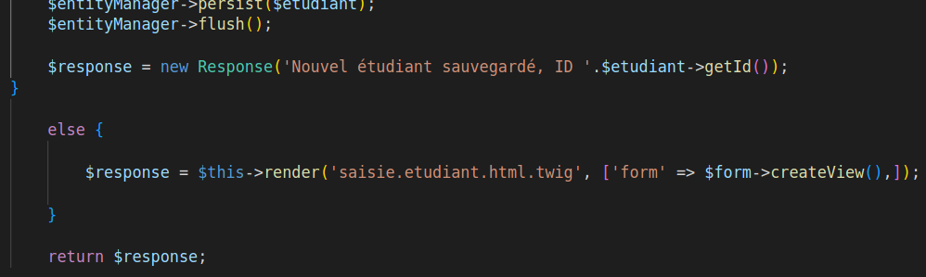

LA VUE TWIG
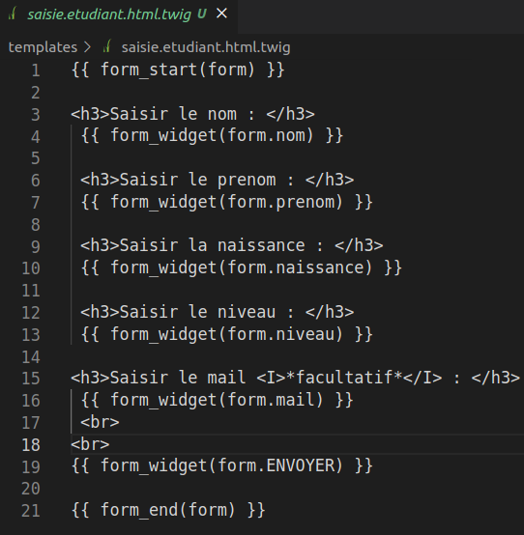

Q9. Ajoutez le code qui récupère les données du formulaire et les persiste en base à l’aide de Doctrine.

